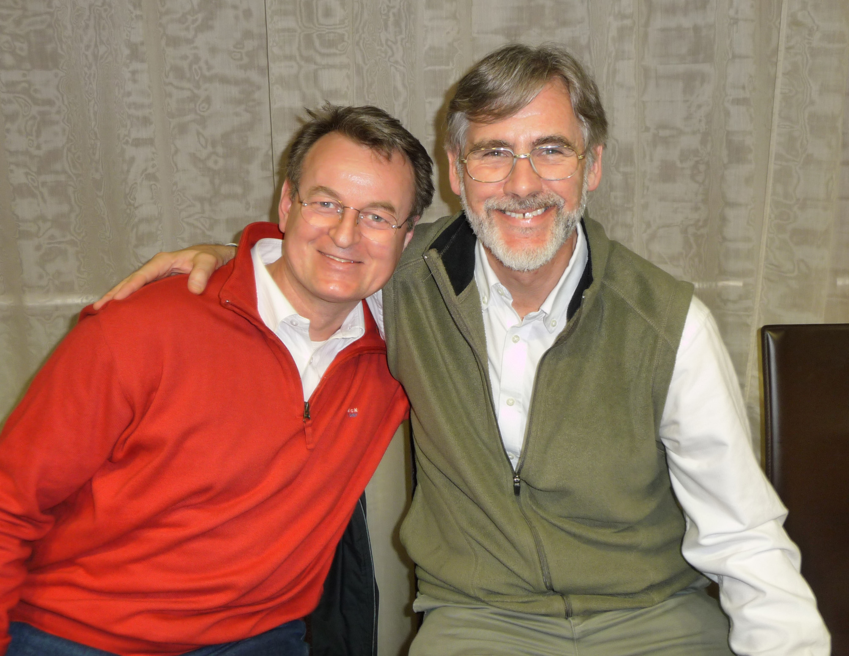

Vicenza, Hotel Vergilius – 12/13 marzo 2011
Seminario di Mindfulness
condotto da Mark Williams (Università di Oxford, U.K.)
traduzione a cura di Renato Mazzonetto

organizzato da
ISIMIND - Istituto Italiano per la Mindfulness
in collaborazione con Istituto di Scienze Cognitive

Prof. Mark Williams (Oxford, UK)

È professore di Psicologia clinica e Direttore della Ricerca all'Università di Oxford. È considerato uno dei più autorevoli studiosi del Cognitivismo clinico a livello internazionale. Gli studi del Prof. Williams in psicologia clinica e sperimentale sono focalizzati sulla comprensione dei processi psicologici che sono alla base della depressione e del comportamento suicidario, e sullo sviluppo di nuovi trattamenti psicologici. Autore di oltre un centinaio di pubblicazioni, è il fondatore, insieme a Zindel Segal e John Teasdale, della Mindfulness-Based Cognitive Therapy (MBCT), un modello di trattamento, basato sulle ricerche dei tre autori, che integra strumenti di terapia cognitiva con la pratica e l’applicazione clinica della meditazione di Mindfulness. È anche coautore del libro “The Mindful Way Through Depression” (Guilford Press), un manuale di auto-aiuto sull’utilizzo della mindfulness per coloro che soffrono di depressione o distimia ed è Editor e autore di diversi libri sulla Psicoterapia Cognitiva. E’ direttore dell’Oxford Mindfulness Center, un centro internazionale di eccellenza, fondato per sviluppare le potenzialità degli approcci basati sulla mindfulness nel campo della salute mentale e fisica e per promuovere il benessere delle persone all’interno del loro mondo lavorativo e familiare.

